中国海洋石油国际有限公司简介
中国海洋石油国际有限公司是中国海洋石油有限公司的全资附属公司，主要负责海外油气资产的勘探、开发、并购及经营管理。公司1999年在英属维尔京群岛注册，总部位于北京，现有中外方员工近三千人。目前，公司资产分布遍及美洲、欧洲、亚太、中东和非洲，在境外20余个国家拥有油气资产项目。近年来公司始终保持着良好的发展态势，在组织海外生产经营、优化油气资产组合、提升海油品牌价值等方面不断取得突破。截至2023年底，中国海洋石油国际有限公司海外油气资产占中国海洋石油有限公司油气总资产约44.6%，海外油气业务挺起近“半壁江山”，2024年海油国际将全力以赴推进“海外大庆”建设。
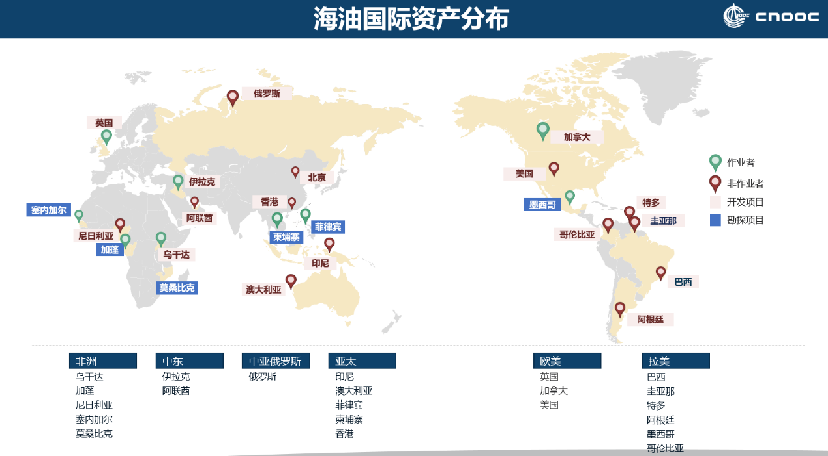
公司主要资产：
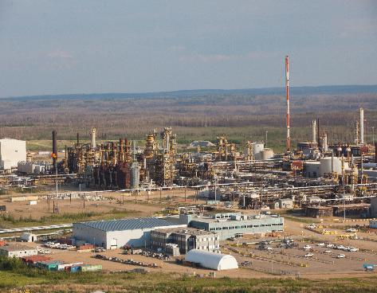
- 北美公司
北美公司在加拿大、美国等地设有办公室。加拿大资产以油砂为主，包括长湖、悬石、辛德鲁和阿尔伯塔省Balzac发电厂。美国页岩油气项目包括Eagle Ford和Rockies，墨西哥湾资产包括两个重要深水项目Stampede和Appomattox。

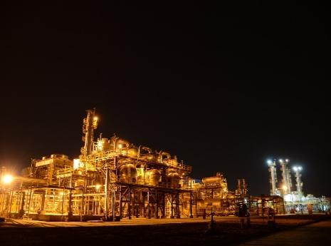
- 伊拉克公司
伊拉克公司主要负责运营米桑油田群及幼发拉底勘探项目，办公地点位于伊拉克米桑油田群，同时在阿联酋和巴格达设有办公室，米桑油田群项目是中国海油第一个拥有准作业权的海外陆上石油开采项目。

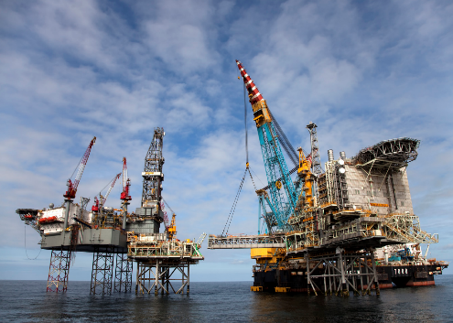
- 英国公司
英国公司是英国北海最大的石油生产商之一，约提供英国能源需求的10%，拥有Buzzard油田、Golden Eagle油田和Scott等油田的作业权。Buzzard海上油田是英国最高产的油田，也是自1990年以来的最大发现。Golden Eagle是继Buzzard油田之后的最大发现。

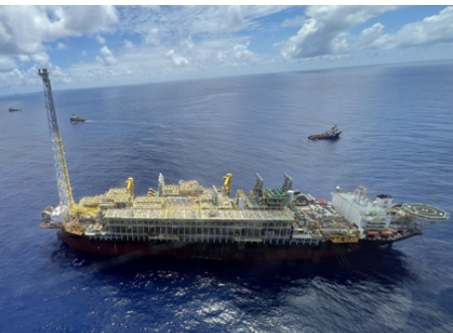
- 巴西公司
巴西公司办公室位于里约，主要负责对现有勘探资产和巴西业务管理。中国海油作为“一带一路”的先行者之一，十年来深耕巴西深水油气勘探开发，已成为当地极具影响力的国际石油公司之一。近年来，巴西公司完成了对全球最大深水油田Buzios油田10% 权益的收购，顺利实现多个超深水项目投产。
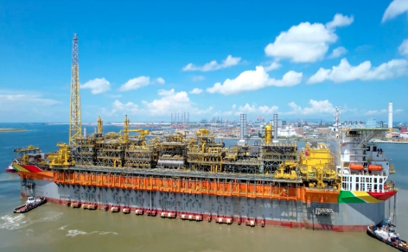
- 圭亚那公司
圭亚那公司在Starbroek（斯塔布鲁克）区块有25%的权益，圭亚那公司自2015年获得第一个勘探发现后，截至2024年4月已累计获得37个发现，其中Lisa区块自2015年获得当年全球十大发现之首，连续7年有21个油气发现位居全球年度十大发现之列。

